
中华人民共和国国家计量技术规范
JJF XXXX—202X

200W~30000W激光功率计校准规范

Calibration Specification for 200W~30000W Laser Power Meters

202X－0X－XX 发布 202X－0X－XX 实施
国家市场监督管理总局 发 布
200W~30000W激光功率计校准规范
JJF XXXX—202X
Calibration Specification for 200W~30000W Laser Power Meters

归 口 单 位：全国光学计量技术委员会
主要起草单位：中国计量科学研究院
国防科技工业光学一级计量站
中国测试技术研究院
参加起草单位：深圳市计量质量检测研究院
湖北省计量测试技术研究院
陕西省计量科学研究院

本规范委托全国光学计量技术委员会负责解释
本规范主要起草人：
孙 青（中国计量科学研究院）
马 冲（中国计量科学研究院）
于东钰（国防科技工业光学一级计量站）
参加起草人：
陈潇潇（中国测试技术研究院）
李向召（深圳市计量质量检测研究院）
吴泽钊（湖北省计量测试技术研究院）
李 奕（陕西省计量科学研究院）

目 录

引言………………………………………………………………………………（II）
1 范围………………………………………………………………………………（1）
2 概述………………………………………………………………………………（1）
3 计量特性…………………………………………………………………………（2）
4 校准条件…………………………………………………………………………（2）
4.1 环境条件………………………………………………………………………（2）
4.2 计量标准器和主要设备………………………………………………………（2）
5 校准项目和校准方法……………………………………………………………（2）
5.1校准项目………………………………………………………………………（2）
5.2 校准前准备……………………………………………………………………（2）
5.3 校准方法………………………………………………………………………（2）
6 校准结果…………………………………………………………………………（4）
7 复校时间 ……………………………………………………………………（4）
附录A 校准证书内页格式………………………………………………………（5）
附录B 校准原始记录格式………………………………………………………（6）
附录C 不确定度评定……………………………………………………………（7）
引 言

JJF 1071《国家计量校准规范编写规则》、JJF 1001《通用计量术语及定义》、JJF 1059.1《测量不确定度评定与表示》共同构成本校准规范制定的基础性系列规范。
本规范为首次制定。

200W~30000W激光功率计校准规范
1 范围
本规范适用于400 nm～11 μm波长范围内200 W～30000 W功率范围的激光功率计的校准。其它范围的激光功率计校准可参照本规范执行。
2 概述
激光功率计是用于测量激光辐射功率的仪器，通常由激光功率探测器和显示仪表组成。其工作原理是激光辐射功率被吸收或反射后，直接或间接转变为电信号，在显示仪表中经信号处理，显示为被测激光功率量值。
按照测量原理分类可分为量热式、取样式和光压式。按照散热方式分类可分为自然散热型、风冷型和水冷型。按照工作模式可分为功率型和能量型，其中能量型激光功率计对激光照射时长有严格要求，通常为1s、10s或20s。
3 计量特性
修正因子：0.8~1.2。
注：以上指标不是用于合格性判别，仅供参考。
4 校准条件
4.1 环境条件
4.1.1 环境温度：（23±5）℃。
4.1.2 相对湿度：≤80%。
4.1.3 其他要求：校准区域内无影响测量数据的振动、电磁干扰和背景辐射。
4.2 计量标准器和主要其他设备
4.2.1 标准激光功率计
4.2.1.1 功率测量范围：200 W~30000 W。
4.2.1.2 相对扩展不确定度：≤5%。
注：标准激光功率计由一系列激光功率计组成，某个激光功率计仅覆盖部分波长范围和功率范围。
4.2.2 激光器
4.2.2.1 工作波长：400 nm～11 μm，光谱半高全宽≤10nm。
4.2.2.2 输出功率范围：200 W~30000 W。
注：激光器通常仅覆盖部分工作波长和功率调节范围。
4.2.2.3 功率不稳定度：≤0.5%（10min）。
4.2.2.4 激光光束直径：10 mm~30 mm。
注：激光器输出功率越高，激光光束直径应越大，以避免对激光功率计造成损伤。通常最大输出功率1000W的激光器光束直径应不小于10mm，最大输出功率3000W的激光器光束直径应不小于20mm，最大输出功率10000W的激光器光束直径应不小于30mm。
4.2.2.5 指示光清晰可见。
4.2.3 其他设备
4.2.3.1 激光器控制器或控制软件：用于控制激光器输出功率和输出时间。
4.2.3.2 激光准直镜：用于对激光器进行扩束准直。
4.2.3.3 温控水冷机：一台用于激光器温控，另一台用于水冷型激光功率计的温控。
4.2.3.4 激光防护眼镜及其他激光防护设备：用于高功率激光器的安全防护。
5 校准项目和校准方法
5.1 校准项目
激光功率计功率测量示值修正因子。
5.2 校准前准备
仪器校准前，先对激光功率计外观进行检查，目测是否有影响计量性能的碰伤、划痕以及影响测量的其他缺陷，重点检查探测器吸收靶面是否有严重损伤。
运行激光器配套水冷机，使激光器处于稳定工作状态。
5.3 校准方法
当激光器最大输出功率小于3000W时，优先采用水冷型量热式功率计作为标准功率计，并采用替代法进行校准。
当激光器最大输出功率大于3000W时，优先采用光压式功率计作为标准功率计，并采用同步比较法进行校准；也可采用水冷型量热式功率计作为标准功率计，并采用替代法进行校准。
5.3.1 替代法
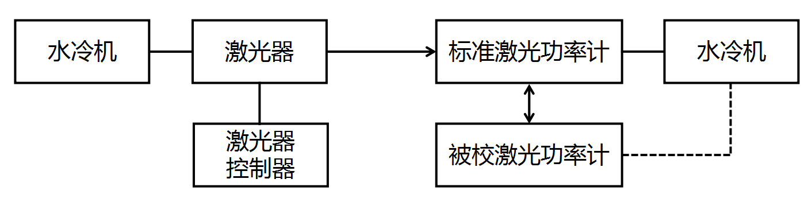
图4 校准装置示意图
将指示光对准标准激光功率计探测面中心，且光束传输方向与功率计探测面保持垂直。
将标准激光功率与水冷机连接，并将水流量设置为合适的大小，水流量应不小于功率计规格要求的额定值。冷却水1min内温度波动应不超过1℃，并应尽量避免在水冷机启动制冷时进行出光测试。
设置激光功率计的量程范围与激光波长。通过激光器控制器或控制软件设置激光器输出功率与输出时间后，使激光器出光，用标准激光功率计测量激光器的输出功率，重复测量3次，作为激光功率标准值。
将标准激光功率计替换为被校激光功率计，重复以上操作步骤，得到被校激光功率计测量示值。
按公式（1）计算修正因子。
（1）
式中，——标准激光功率计第次测量值；
——被校激光功率计第次测量值。
5.3.2 同步比较法
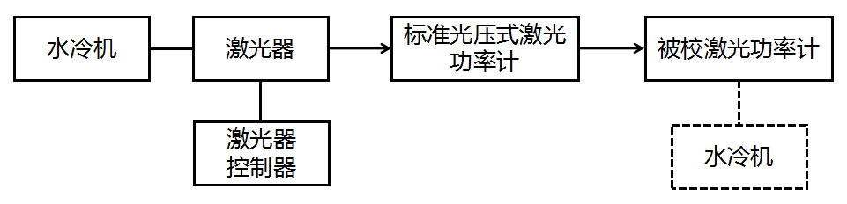
图5 校准装置示意图
将指示光对准标准光压式激光功率计的入光口，指示光经过光压式激光功率计后再对准被校激光功率计的探测面中心，且光束传输方向与被校功率计探测面保持垂直。
需要时，将被校激光功率计与水冷机连接，并将水流量设置为合适的大小，水流量应不小于功率计规格要求的额定值。冷却水1min内温度波动应不超过1℃，并应尽量避免在水冷机启动制冷时进行出光测试。
设置被校激光功率计的量程范围与激光波长。通过激光器控制器或控制软件设置激光器输出功率与输出时间后，使激光器出光，用标准光压式激光功率计和被校激光功率计同时测量激光器的输出功率，分别作为激光功率标准值和被校激光功率计测量示值。重复测量3次。
按公式（1）计算修正因子。
5.3.3 校准功率点通常选取3个点，分别为功率计量程上限的20%、50%、80%，根据实际需要可适当增加校准点。
6 校准结果
校准结果应在证书中反映。校准证书应至少包括以下信息：
a）标题：“校准证书”；
b）实验室名称和地址；
c）进行校准的地点（如果与实验室的地址不同）；
d）证书或报告的唯一性标识（如编号），每页及总页数的标识；
e）客户的名称和地址；
f）被校对象的描述和明确标识；
g）进行校准的日期，如果与校准结果的有效性和应用有关时，应说明被校对象的接收日期；
h）如果与校准结果的有效性和应用有关时，应对被校样品的抽样程序进行说明；
i）对校准所依据的技术规范的标识，包括名称及代号；
j）本次校准所用测量标准的溯源性及有效性说明；
k）校准环境的描述；
1）校准结果及其测量不确定度的说明；
m）对校准规范的偏离的说明；
n）校准证书或校准报告签发人的签名、职务或等效标识；
o）校准结果仅对被校对象有效的声明；
p）未经实验室书面批准，不得部分复制证书或报告的声明。
7 复校时间间隔
由于复校时间间隔的长短是由仪器的使用情况、使用者、仪器本身质量等诸多因素所决定的，因此送校单位可根据实际使用情况自主决定复校时间间隔。建议复校时间间隔不超过1年。更换重要部件、维修、重新安装或对仪器性能有怀疑时，应随时送校。
附录A
校准证书内页推荐格式
证书编号：
共 页 第 页
1. 依据的技术文件：
JJF XXXX-202X 200W~30000W激光功率计校准规范
2. 校准条件
环境条件：温度： ℃，相对湿度： %
技术条件：校准波长： nm，光束直径： mm
激光波长设置： ，激光入射位置
激光照射时间： s
3. 校准结果：
标准功率值 | 被校示值 | 修正因子 | 校准不确定度
4. 对校准规范偏离的说明： 。
校准地点： 校准日期： 年 月 日
校准员： 核验员：
附录B
校准原始记录推荐格式
第 页 /共 页
原始记录编号 |  |  | 证书编号
委托方名称 |  |  | 委托方地址
委托方联系人 |  | 电话 |  | 送校日期
被校仪器名称 |  |  | 生产厂商
型号规格 |  |  | 出厂编号
外观 | □正常； □有缺陷； □其他说明：_____________________________
校准地点 |  |  | 环境条件： |  | 温度： ℃；相对湿度： %
技术依据 | JJF ××××-202× 200W~30000W激光功率计校准规范
主要测量标准：
名称/型号 | 证书编号 | 有效期至 | 测量范围 | 测量不确定度
校准波长： nm，光束直径： mm，
激光波长设置 ，激光入射位置： ，激光照射时间： s
校准结果：
序号 | 标准激光功率计 |  | 被校激光功率计 |  | 修正因子 | 测量不确定度
序号 | 测量值/W | 标准功率值/W | 测量值/W | 被校示值/W | 修正因子 | 测量不确定度
1
2
对校准规范的偏离的说明： 。
校准员： ；核验员： ；
校准日期： 年 月 日。
附录C
激光功率计修正因子不确定度评定示例
C.1 概述
C.1.1 测量方法
依据本规范。
C.1.2 环境条件
温度：（23±1）℃；
湿度：（50±2）% RH。
C.1.3 计量标准
标准激光功率计，相对扩展不确定度：3.0%（k＝2）。
C.1.4 配套设备
激光器控制器、水冷机、激光防护设备。
C.1.4 被测对象
水冷型激光功率计。
C.1.5 测量过程
用标准激光功率计和被校激光功率计激光器后同一位置分别测量激光器输出功率，测量3次并记录每次测量数据，按公式（1）计算修正因子。测量数据和计算结果如表C.1。
表C.1 激光功率计校准数据
校准次数 | 标准值/W | 被校示值/W | 修正因子
1 | 499 | 492 | /
2 | 500 | 494 | /
3 | 501 | 495 | /
平均值 | 500 | 494 | 1.01
C.2 测量模型
激光功率计校准示值修正因子的测量模型为：
（C. 1）
式中：
——标准激光功率计测量的激光器输出功率；
——被校激光功率计测量的激光器输出功率。
C.3 不确定度来源
激光功率计校准中，不确定度来源主要来自3个方面：标准激光功率计的测量不确定度、被校激光功率计的重复性、激光器的功率稳定性。激光功率计校准，示值修正系数表示为：
（C. 2）
式中：
——激光器功率稳定性的影响。
各影响量互不相关，修正系数的相对不确定度表示为：
（C. 3）
式中：
——标准激光功率计的相对标准不确定度；
——被校激光功率计测量重复性引入的相对不确定度分量；
——激光器功率稳定性引入的相对不确定度分量；
$c_{i}$（i=1, 2, 3）——各不确定度分量的灵敏系数，均为±1。
测量模型中各项彼此独立，互不相关，故得到相对不确定度表达式：
（C. 4）
扩展不确定度为：
（C. 5）
包含因子k=2。
C.4 不确定度评估示例
C.4.1 标准激光功率计的标准不确定度分量
根据上级计量标准的计量校准证书，本次校准采用的标准激光功率计的测量相对标准不确定度为=1.5%。
C.4.2 被校激光功率计测量重复性的不确定度分量
采用被校激光功率计对激光器输出功率连续测量6次，测量结果如表C.2。
表C.2 被校激光功率计连续6次测量激光器的输出功率值
i | 1 | 2 | 3 | 4 | 5 | 6
P/W | 492 | 494 | 495 | 498 | 496 | 489
n次()测量所得的功率均值=494 W
标准差=3.16 W
相对标准差为：＝0.64%
取3次测量结果平均值作为校准结果，被校激光功率计测量重复性引入的相对不确定度为。
C.4.3 激光器功率稳定性的不确定度分量
用标准激光功率计对激光器进行连续测量6次，测量结果如表C.3。
表C.3 标准激光功率计连续6次测量激光器的输出功率值
i | 1 | 2 | 3 | 4 | 5 | 6
P/W | 499 | 498 | 501 | 500 | 499 | 502
n次()测量平均值=500 W
标准差=1.47 W
相对标准差为：＝0.29%
取3次测量结果平均值作为校准结果，激光器功率不稳定性引入相对不确定度为。
C.4.4 不确定度合成
以上3个主要不确定度来源归纳为表C.4所示。
表C.4 不确定度各分量汇总表
不确定度来源 | 不确定度分量 | 分布 | 相对标准不确定度/%
上级标准 |  | 正态 | 1.5
测量重复性 |  | 正态 | 0.4
激光器功率不稳定性 |  | 正态 | 0.2
相对合成标准不确定度 |  | 正态 | 1.6
相对合成标准不确定度：≈1.6%。
相对扩展不确定度：=3.2%（k=2）。

